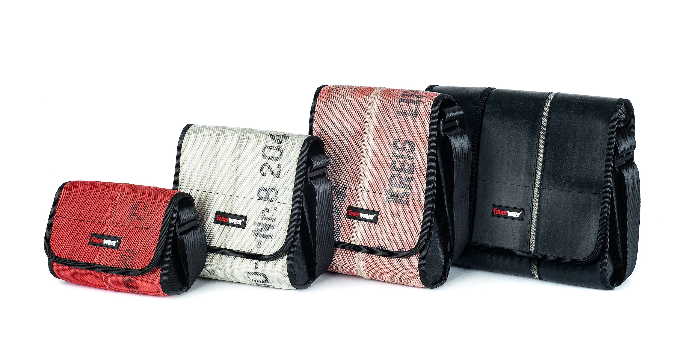
Feuerwear Umhängetaschen mit nachhaltigem Design
Langlebig, robust und zeitlos – die Umhängetaschen von Feuerwear sind Klassiker für viele Einsätze des Alltags
Köln, im Januar 2022 – Wie zeitloses und damit auch nachhaltiges Design aussieht, zeigt das Label Feuerwear mit seinen Umhängetaschen aus gebrauchtem Feuerwehrschlauch: Klassische und zeitlose Taschenformate für Frauen und Männer, die der Funktion folgen, kombiniert mit dem recycelten Material gebrauchter Feuerwehrschlauch. Somit wird jeder Umhängetasche Larry, Carl, Jack sowie Walter eine besonders hohe Langlebigkeit attestiert. Die einzigartigen Taschen bringen kreative Individualisten, Nachhaltigkeitsbewusste und Feuerwehrfans schon seit über 15 Jahren sicher, praktisch und stylisch durch alle Einsätze des Alltags und eignen sich auch super als einzigartiges Valentinstagsgeschenk.
Jederzeit einsatzbereit, klassisch designt und umweltbewusst: Die individuellen Umhängetaschen von Feuerwear bieten viel Platz, Schutz und setzen ein Zeichen für Nachhaltigkeit. Sie bestehen aus gebrauchtem Feuerwehrschlauch, der sonst als Abfall die Umwelt belasten würde. Die Einsätze der Feuerwehren haben auf jedem Schlauch eigene Spuren hinterlassen. Hinzu kommen Aufdrucke von Prüfnummern, DIN-Normen und Schlauchlängen – so wird jedes Modell zum Unikat mit einer eigenen Geschichte.
Zeitlose Klassiker mit Format
Die kleine Tasche Larry ist der Kompakte im Bunde. Mit der Größe einer Handtasche bietet er ein Hauptfach, zwei Innentaschen für Handy und Portemonnaie, Stiftehalter und eine Außentasche mit Reißverschluss. Etwas quadratischer im Format ist Carl, bei ihm finden die wichtigsten Utensilien Platz. Wer einen Block, kompaktes Laptop und Dokumente im A4 Format dabei haben möchte, ist mit Jack gut ausgerüstet. Die Fächer für Kleinigkeiten sind natürlich auch hier einsatzbereit. Soll es gleich ein ganzer A4-Ordner für die Wege ins Büro, die Schule oder in die Uni sein? Kein Problem für Walter. Er ist 30 cm hoch und 12 cm tief. Damit haben neben einem gut gefüllten Ordner auch weitere Unterlagen, Bücher oder der Laptop Platz. Der breite Schultergurt macht das Tragen, ob über die Schulter oder Cross-Body getragen, sicher und komfortabel.
Preise & Verfügbarkeit
Alle Umhängetaschen im zeitlosen Design von Feuerwear sind in den Schlauchfarben Rot, Weiß und Schwarz im Onlineshop sowie bei ausgewählten Einzelhändlern erhältlich. Larry kostet 79 Euro. Carl ist für 89 Euro erhältlich. Jack ist für 98 Euro zu haben und Walter bereits für 125 Euro.

Weitere Informationen unter: www.feuerwear.de

Über Feuerwear
Die Firma Feuerwear wurde 2005 von Martin Klüsener gegründet. Seit 2008 führt er mit seinem Bruder Robert Klüsener zusammen die Feuerwear GmbH & Co. KG. Das Label gestaltet und produziert hochwertige Taschen, Rucksäcke und ausgefallene Accessoires aus gebrauchten Feuerwehrschläuchen, die sonst als Abfall die Umwelt belasten würden. Dieses Konzept wird als Upcycling bezeichnet. Dank unterschiedlicher Aufdrucke und Einsatzspuren ist jedes der handgefertigten Produkte ein Unikat. Dabei klingt die Auflistung des Sortiments – Scott, Dan, Bill & Co. – wie die Besetzung einer amerikanischen Löschzug-Staffel. Als Modeartikel und Technik-Zubehör hat sich die Feuerwear-Mannschaft fest etabliert.
Das Thema Nachhaltigkeit ist von Beginn an zentraler Bestandteil der Unternehmensphilosophie: So werden die CO₂-Emissionen, die beim Versand und Transport der Ware entstehen, über „atmosfair“ ausgeglichen. Desweiteren bezieht Feuerwear Ökostrom von Greenpeace Energy – konsequent ohne Kohle und Atomkraftwerk – und sorgt für eine schonende Reinigung der Schläuche. Eine Ökobilanz in Zusammenarbeit mit TÜV Rheinland liefert seit 2012 die Grundlage für weitere Optimierungen in Sachen Nachhaltigkeit. Feuerwear-Unikate sind in zahlreichen Einzelhandelsgeschäften erhältlich, auch über Deutschlands Grenzen hinaus. Eine tagesaktuelle Übersicht aller Händler ist hier zu finden: www.feuerwear.de/im-laden-kaufen.
Weitere Informationen können unter www.feuerwear.de und www.facebook.com/feuerwear sowie www.instagram.com/feuerwear abgerufen werden.

